**[Software aduanero]**

**(DAS) Documento Arquitectura de Software**

**Versión 3.0**

**Identificación de Documento**

|  |  |
| --- | --- |
| **Identificación** |  |
| **Proyecto** | Software aduanero |
| **Versión** | v3.0 |

|  |  |
| --- | --- |
| **Documento mantenido por** | Felipe Ruiz |
| **Fecha de última revisión** | 29 de mayo de 2025 |
| **Fecha de próxima revisión** | 30 de mayo de 2025 |

|  |  |
| --- | --- |
| **Documento aprobado por** |  |
| **Fecha de última aprobación** |  |

**Historia de Revisiones**

|  |  |  |  |
| --- | --- | --- | --- |
| **Fecha** | **Versión** | **Descripción** | **Autor** |
| 15 de mayo de 2025 | v1.0 | Redacciones generales y levantamiento de requisitos | Felipe Ruiz |
| 22 de mayo de 2025 | v2.0 | Modelamiento de arquitectura | Felipe Ruiz |
| 29 de mayo de 2025 | v3.0 | Parámetros de calidad | Felipe Ruiz |
|  |  |  |  |

TABLA DE CONTENIDOS

TABLA DE CONTENIDOS 2

1. INTRODUCCIÓN 4

1.1 Contexto del Problema 4

1.2 Propósito 4

1.3 Ámbito 4

1.4 Definiciones, acrónimos y abreviaciones 5

1.5 Resumen ejecutivo 5

1.6 Arquitectura del Sistema 6

2. VISIÓN DEL SISTEMA 6

2.1 Descripción general del Sistema 6

2.2 Objetivos del Sistema 7

2.3 Principales funcionalidades esperadas 7

2.4 Supuestos y dependencias 8

3. ESTILOS Y PATRONES ARQUITECTÓNICOS 9

3.1 Justificación del estilo según el contexto del sistema 9

3.2 Patrones de diseño aplicados 10

4. MODELO 4 +1 Y VISTAS ARQUITECTÓNICAS 10

4.1 VISTA DE ESCENARIO 10

4.1.1 Propósito 10

4.1.2 Actores 11

4.1.3 Diagrama general de casos de uso 11

4.1.4 Diagrama de casos de uso específicos 13

4.2 VISTA LÓGICA 17

4.2.1 Propósito 17

4.2.2 Diagrama de clases 17

4.2.3 Descripción diagrama de clases 17

4.3 VISTA DE IMPLEMENTACIÓN/DESARROLLO 18

4.3.1 Propósito 18

4.3.2 Diagrama de componente 18

4.3.3 Descripción diagrama de componente 18

4.3.4 Diagrama de paquete 19

4.3.5. Descripción del diagrama de paquete 19

4.4 VISTA DE PROCESOS 20

4.4.1 Propósito 20

4.4.2 Diagrama de actividad 20

4.4.3 Descripción diagrama 20

4.5 VISTA FÍSICA 21

4.5.1 Propósito 21

4.5.2 Diagrama de despliegue 21

4.5.3 Descripción diagrama de despliegue 21

5. REQUISITOS DE CALIDAD 22

5.1 Propósito 22

5.2 Atributos de calidad 22

5.3 Reglas y criterios de evaluación de calidad 23

6. PRINCIPIOS DE DISEÑO APLICADOS 24

6.1 Propósito 24

6.2 Principios de diseño 24

6.3 Diseño centrado en el usuario (UX/UI, prototipos, experiencia de usuario) 25

7. CONCLUSIONES 25

8. BIBLIOGRAFÍA 26

# INTRODUCCIÓN

## 1.1 Contexto del Problema

La Dirección Nacional de Aduanas de Chile tiene como misión fiscalizar, facilitar y controlar el flujo de mercancías que ingresan y salen del país, resguardando la legalidad tributaria, sanitaria y comercial de dichos procesos. Sin embargo, uno de los desafíos más urgentes que enfrenta actualmente la institución en pasos fronterizos terrestres —especialmente en los puntos de cruce entre Chile y Argentina— son las largas esperas sufridas por los ciudadanos durante el tránsito de vehículos.

Este problema se ha intensificado con el aumento sostenido del flujo vehicular en temporadas altas, lo que evidencia la necesidad de modernizar los procesos de control documental y validación de información. La gestión manual y presencial de formularios, combinada con la limitada interoperabilidad entre instituciones clave como el Registro Civil, el SAG, la PDI y sus pares extranjeros, genera cuellos de botella que afectan tanto la experiencia del usuario como la eficiencia del sistema.

En este contexto, surge la necesidad de desarrollar un sistema informático integral que permita digitalizar y automatizar el proceso de ingreso y salida de vehículos particulares en pasos fronterizos. Este sistema debe garantizar la correcta validación de información, reducir los tiempos de atención, mejorar la trazabilidad documental, y facilitar el trabajo de los agentes aduaneros

## 1.2 Propósito

El propósito de este Documento de Arquitectura de Software (DAS) es definir la estructura técnica y lógica de un sistema digital orientado al control aduanero de vehículos particulares en las fronteras Chile–Argentina. El sistema busca optimizar los procesos de validación documental relacionados con vehículos, productos no considerados como equipaje y mascotas, integrando fuentes externas de datos y mejorando la coordinación interinstitucional. Este documento servirá como guía base para el desarrollo técnico del sistema, facilitando su implementación, mantenimiento y escalabilidad futura.

## 1.3 Ámbito

El sistema propuesto se centra exclusivamente en la validación y control de vehículos particulares —incluyendo eventualmente vehículos de arrastre— que cruzan la frontera por pasos habilitados entre Chile y Argentina. Asimismo, incluye la gestión de documentos asociados a productos no considerados equipaje y a mascotas (limitado exclusivamente a perros y gatos).

Quedan excluidos expresamente del alcance:

* El registro o control de ingreso y salida de personas (chilenas o extranjeras).
* El tratamiento de especies no definidas como perros o gatos en el contexto de mascotas.

El sistema será utilizado tanto por ciudadanos que requieren completar formularios y adjuntar documentación para cruzar la frontera, como por agentes aduaneros encargados de revisar y validar dicha información. El sistema también incluirá funcionalidades específicas para el personal operativo de la aduana, como jefes de turno, encargados de generar reportes estadísticos y gestionar procesos críticos.

## 1.4 Definiciones, acrónimos y abreviaciones

|  |  |
| --- | --- |
| ACRONIMO | DESCRIPCION |
| *DAS* | Documento de Arquitectura de Software |
| *PDI* | Policía de Investigaciones de Chile |
| *SAG* | Servicio Agrícola y Ganadero |
| *CZE* | Certificado Zoosanitario de Exportación |
| *Vehículo de arrastre* | Remolque o tráiler enganchado a un vehículo motorizado |
| *Formulario Anexo 4* | Documento oficial para la admisión temporal de vehículos en el marco del acuerdo chileno-argentino |

## 1.5 Resumen ejecutivo

Ante el creciente problema de congestión vehicular y tiempos de espera excesivos en los pasos fronterizos entre Chile y Argentina, este documento define la arquitectura de una solución tecnológica destinada a digitalizar y automatizar el proceso de validación aduanera de vehículos, productos y mascotas.

La solución estará basada en una arquitectura de microservicios, lo que permitirá modularizar el sistema, facilitar su escalabilidad y garantizar una alta disponibilidad en entornos críticos. El sistema contará con una interfaz web adaptada tanto para ciudadanos como para funcionarios aduaneros, e integrará validaciones automáticas con entidades clave como el Registro Civil, la PDI y el SAG, así como mecanismos de interoperabilidad con sistemas de aduana de países vecinos.

El objetivo final es optimizar la experiencia del usuario, reducir los tiempos de atención y fortalecer el control aduanero mediante herramientas digitales que aseguren eficiencia, transparencia y trazabilidad en todos los procesos involucrados.

## 1.6 Arquitectura del Sistema

La arquitectura del sistema se desarrollará siguiendo el modelo 4+1 propuesto por Philippe Kruchten, que contempla las siguientes vistas:

* Vista de Escenario: ilustra los principales casos de uso del sistema, centrados en las actividades de validación de vehículos, productos y mascotas.
* Vista Lógica: define la estructura de clases y relaciones entre entidades dentro del dominio del sistema.
* Vista de Implementación: describe cómo se organizan los módulos, paquetes y componentes dentro del software.
* Vista de Procesos: modela los flujos de actividad y control entre los actores del sistema.
* Vista Física: específica la infraestructura tecnológica requerida para desplegar la solución.

Cada una de estas vistas se desarrollará en detalle en las secciones correspondientes del presente documento, sustentando el diseño técnico del sistema propuesto.

# VISIÓN DEL SISTEMA

## 2.1 Descripción general del Sistema

El sistema de validación aduanera para vehículos particulares en la frontera entre Chile y Argentina es una plataforma digital diseñada para gestionar de forma eficiente, segura y automatizada los procesos de ingreso y salida de vehículos, productos no considerados como equipaje y mascotas (limitado a perros y gatos). El sistema tiene como finalidad reemplazar los procesos manuales actualmente vigentes, los cuales generan largas filas y demoras en los puntos fronterizos, especialmente en temporadas de alta demanda. La plataforma será accesible mediante un portal web, el cual ofrecerá formularios digitales, carga de documentación y seguimiento del estado de cada solicitud.

Desde el rol ciudadano, el sistema permitirá completar formularios como el correspondiente al Anexo 4 para el ingreso temporal de vehículos argentinos, adjuntar documentos exigidos (como padrón del vehículo, seguro internacional o autorización notarial en caso que el conductor no sea el dueño), y declarar productos o mascotas. Estas solicitudes serán validadas automáticamente por el sistema mediante integración con fuentes oficiales como el Registro Civil, la PDI y el SAG. Posteriormente, los funcionarios aduaneros podrán revisar los antecedentes presentados, corroborar la información y asignar un estado final a cada solicitud: aceptado o rechazado, según el cumplimiento de los requisitos legales y sanitarios.

Por otra parte, el sistema contará con funcionalidades diferenciadas según el rol del usuario, incluyendo acceso exclusivo para agentes aduaneros, técnicos en revisión no invasiva y jefes operativos. Estos últimos dispondrán de herramientas para la generación de informes estadísticos automáticos, facilitando el análisis del flujo vehicular y de mercancías en tiempo real. Asimismo, se contempla interoperabilidad con servicios y plataformas del país vecino, permitiendo el intercambio de datos y fortaleciendo la cooperación internacional en el control fronterizo. En conjunto, el sistema busca optimizar la experiencia del usuario, garantizar el cumplimiento normativo y mejorar la eficiencia operativa de la aduana chilena.

## 2.2 Objetivos del Sistema

El objetivo principal del sistema es optimizar los procesos de validación documental asociados al ingreso y salida de vehículos particulares por los pasos fronterizos entre Chile y Argentina, reduciendo significativamente los tiempos de espera mediante una plataforma digital robusta, interoperable y centrada en el usuario.

De forma específica, el sistema busca:

* Digitalizar y centralizar la gestión de formularios y documentos requeridos para el tránsito vehicular transfronterizo.
* Automatizar la validación de información mediante conexión con fuentes oficiales como el Registro Civil, PDI y SAG.
* Mejorar la trazabilidad y transparencia de las operaciones aduaneras.
* Fortalecer la interoperabilidad con los sistemas de aduanas de países limítrofes, en este caso, Argentina.
* Proveer a los funcionarios de herramientas eficientes para la toma de decisiones, a través de paneles de control y reportes automáticos.
* Disminuir errores humanos asociados a revisiones manuales y papeleo físico.

## 2.3 Principales funcionalidades esperadas

El sistema contempla las siguientes funcionalidades clave, organizadas por tipo de usuario y objetivo operativo:

Para ciudadanos (usuarios externos):

* Completar digitalmente formularios oficiales (como el Anexo 4) para ingreso o salida de vehículos.
* Adjuntar documentos requeridos: padrón del vehículo, seguro internacional, autorización notarial, certificado CZE, entre otros.
* Declarar productos no considerados equipaje mediante formularios específicos.
* Declarar mascotas (perros o gatos) con su respectivo certificado sanitario (CZE).
* Consultar el estado de su solicitud (aceptada, pendiente, rechazada).

Para agentes aduaneros (usuarios internos):

* Visualizar y revisar las solicitudes recibidas por tipo de trámite.
* Validar automáticamente datos de identidad y documentos vía servicios externos (Registro Civil, PDI, SAG).
* Cambiar el estado de la solicitud con observaciones justificadas.
* Acceder a formularios específicos según el tipo de declaración (vehículo, productos, mascotas).

Para jefes operativos:

* Generar informes estadísticos sobre ingresos y salidas de vehículos, productos y mascotas.
* Visualizar paneles de control en tiempo real para la gestión operativa del paso fronterizo.
* Exportar datos e informes en formatos estándar (PDF, Excel).

Funcionalidades transversales:

* Gestión CRUD de aduanas (nombre, país fronterizo, latitud, longitud).
* Gestión de usuarios y roles diferenciados.
* Interoperabilidad en tiempo real con sistemas nacionales y extranjeros.

## 2.4 Supuestos y dependencias

Para la correcta operación del sistema, se consideran los siguientes supuestos y dependencias:

* Interoperabilidad técnica habilitada: Se asume que existen APIs públicas o privadas con acceso autorizado a los sistemas del Registro Civil, PDI y SAG para realizar validaciones en línea.
* Digitalización oficial de formularios: Se da por hecho que los documentos como el Anexo 4 y otros anexos relacionados están disponibles para su digitalización y uso legal mediante plataforma electrónica.
* Conectividad constante en puntos de control: Los pasos fronterizos contarán con acceso a internet estable y seguro para operar el sistema en línea.
* Adopción institucional: Se supone la capacitación y aceptación del sistema por parte del personal operativo de la aduana, así como la disposición de los ciudadanos a utilizar plataformas digitales.
* Cumplimiento normativo: El diseño y la operación del sistema se ajustan a la normativa chilena vigente y a los tratados internacionales de tránsito y control fronterizo.

# ESTILOS Y PATRONES ARQUITECTÓNICOS

El sistema adoptará una arquitectura basada en microservicios, organizada en capas y desplegada sobre contenedores. Esta elección permite dividir el sistema en módulos independientes que se encargan de funcionalidades específicas tales como: validación de vehículos, gestión de usuarios, gestión documental, interoperabilidad con sistemas externos (PDI, Registro Civil, SAG), generación de informes, y administración de aduanas.

Cada microservicio podrá ser desarrollado, desplegado y escalado de forma autónoma, lo cual no solo mejora la mantenibilidad del sistema, sino que también permite abordar con eficiencia los picos de uso que se generan en los pasos fronterizos durante fechas de alto flujo vehicular. Asimismo, se contempla el uso de APIs RESTful para la comunicación entre servicios y entre el backend y el frontend.

## 3.1 Justificación del estilo según el contexto del sistema

La elección de una arquitectura de microservicios se justifica plenamente en el contexto de un sistema aduanero distribuido y de alta demanda como el que se requiere en los pasos fronterizos entre Chile y Argentina. Este tipo de arquitectura permite abordar desafíos clave como:

* Escalabilidad: Algunos servicios, como la validación documental o la generación de reportes, pueden escalar horizontalmente según la demanda, sin impactar al sistema completo.
* Despliegue distribuido: Permite la operación desde distintas localidades geográficas (aduanas en diversos pasos fronterizos), manteniendo servicios sincronizados pero autónomos.
* Alta disponibilidad y tolerancia a fallos: Un fallo en un microservicio no compromete el funcionamiento global del sistema.
* Interoperabilidad: Facilita la integración con sistemas externos nacionales e internacionales mediante servicios RESTful desacoplados.
* Mantenibilidad y evolución modular: Nuevas funcionalidades pueden incorporarse sin reestructurar el sistema completo, lo que se ajusta a las necesidades de mejora continua del Estado.

En resumen, el estilo de microservicios responde de manera eficaz a los requerimientos funcionales, técnicos y operativos del sistema aduanero, proporcionando flexibilidad, escalabilidad y robustez.

# 3.2 Patrones de diseño aplicados

Para garantizar un diseño sólido, mantenible y extensible, se aplicarán los siguientes patrones de diseño dentro del sistema:

* MVC (Modelo-Vista-Controlador): Aplicado en el frontend web para separar la lógica de presentación (interfaces de usuario), de la lógica de control y del acceso a datos, facilitando la evolución y pruebas de la interfaz ciudadana y administrativa.
* Repositorio: Utilizado en la capa de acceso a datos de cada microservicio, este patrón desacopla la lógica de negocio de los detalles de persistencia, facilitando el reemplazo o cambio del motor de base de datos.
* DTO (Data Transfer Object): Se implementa para transportar datos entre capas del sistema, especialmente entre frontend y backend, mejorando la eficiencia en la comunicación y evitando exponer directamente las entidades del modelo de dominio.
* Fachada: Aplicado en servicios de interoperabilidad, encapsula llamadas a APIs externas (Registro Civil, SAG, PDI), centralizando el manejo de errores y simplificando el consumo desde otros módulos del sistema.
* Singleton: Utilizado para servicios compartidos que no deben duplicarse, como los controladores de autenticación o servicios de validación de certificados.
* Builder: En la construcción de objetos complejos para el armado de informes estadísticos, este patrón facilita la creación paso a paso de estructuras con múltiples componentes y atributos.

Estos patrones aseguran que el sistema sea estructurado, desacoplado y preparado para cambios o ampliaciones futuras, en línea con las buenas prácticas de ingeniería de software moderna.

# MODELO 4 +1 Y VISTAS ARQUITECTÓNICAS

## 4.1 VISTA DE ESCENARIO

## 4.1.1 Propósito

La vista de escenario tiene como objetivo representar los comportamientos funcionales más relevantes del sistema desde la perspectiva del usuario, utilizando casos de uso que permiten identificar las principales interacciones entre los actores (usuarios humanos y sistemas externos) y las funcionalidades que ofrece el sistema.

Esta vista permite validar que los requerimientos funcionales están correctamente comprendidos y cubiertos por el sistema propuesto, sirviendo también como base para la definición de pruebas de aceptación, diseño de interfaces y priorización de funcionalidades durante el desarrollo iterativo.

## 4.1.2 Actores

* Ciudadano Entrante: Persona natural que ingresa al país por un paso fronterizo conduciendo un vehículo. Es responsable de registrar la información del vehículo, productos y mascotas transportadas, y de adjuntar los documentos requeridos por el sistema aduanero para autorizar su ingreso.
* Fiscalizador Aduanero: Funcionario responsable de verificar y validar los formularios y documentos presentados por los ciudadanos. Supervisa el cumplimiento de la normativa aduanera y tiene la facultad de aprobar o rechazar el ingreso de vehículos, productos y mascotas.
* Sistema Aduanero: Plataforma tecnológica que permite la gestión digital del proceso de control aduanero. Recibe los formularios, valida los datos, integra información con sistemas externos (como PDI, SAG y Aduana Argentina) y mantiene un registro completo del proceso de ingreso.
* Jefe de Aduanas: Autoridad encargada de supervisar el funcionamiento general del sistema aduanero en el paso fronterizo. Revisa y valida el trabajo de los fiscalizadores, gestiona usuarios del sistema, y genera informes de control e ingreso.

## 4.1.3 Diagrama general de casos de uso

El diagrama de casos de uso es una representación UML que describe las funcionalidades que ofrece un sistema desde el punto de vista del usuario. Su propósito principal es capturar los requerimientos funcionales mediante la identificación de actores externos y los casos de uso que estos pueden ejecutar. Es fundamental en la fase de análisis, ya que permite delimitar el alcance del sistema comprender cómo se relaciona con sus usuarios y sistemas externos.

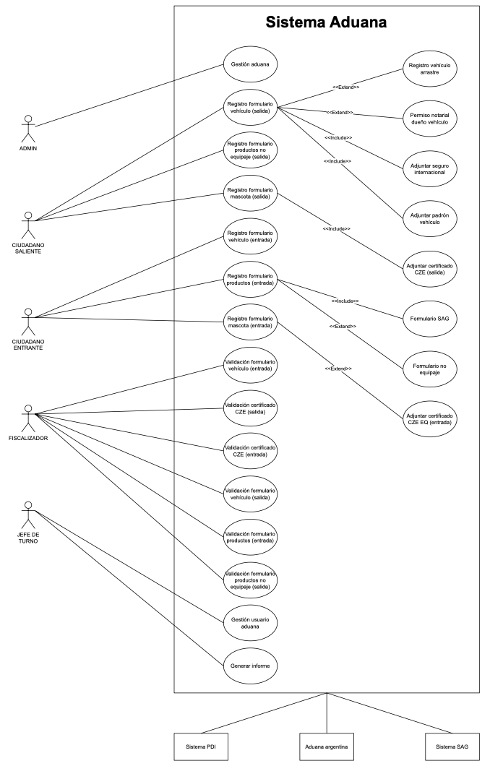

En este sistema, el diagrama modela la interacción de distintos actores —Ciudadano Entrante, Ciudadano Saliente, Fiscalizador Aduanero, Jefe de Turno y Administrador— con el sistema de gestión de salida y entrada de vehículos en la frontera. Se incluyen funcionalidades como el registro y validación de formularios para vehículos, productos y mascotas, tanto para entrada como salida del país. Además, se modelan extensiones como el registro de vehículo de arrastre, el adjunto de seguros internacionales, padrón, y permisos notariales. El sistema también interactúa con organismos externos como PDI, SAG y Aduana Argentina, lo que se representa con relaciones <<include>> hacia procesos como validación de certificados CZE y formularios de no equipaje o SAG. El Jefe de Turno puede generar informes, y el Administrador gestiona usuarios de la aduana. Este diagrama proporciona una visión completa y comprensible de las funcionalidades esenciales del sistema, organizadas por roles y responsabilidades.

## 4.1.4 Diagrama de casos de uso específicos

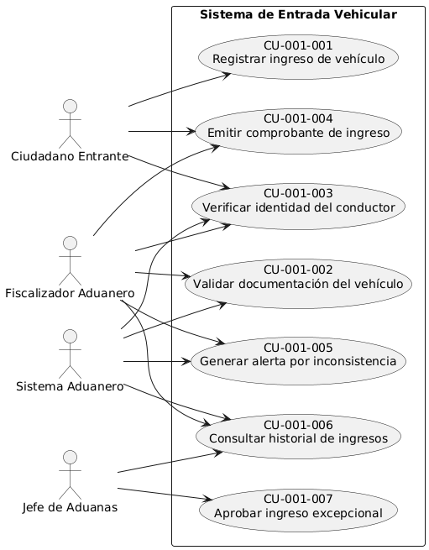

El diagrama de casos de uso es una representación UML que describe las funcionalidades que ofrece un sistema desde el punto de vista del usuario. Su objetivo es capturar los requerimientos funcionales mediante la identificación de actores externos y los casos de uso que estos pueden ejecutar. Es clave en la fase de análisis, ya que permite delimitar el alcance del sistema y comprender cómo interactúan los usuarios con la solución.

En el contexto específico de vehículos entrantes, el diagrama modela la interacción de diversos actores —Ciudadano Entrante, Fiscalizador Aduanero, Jefe de Turno y Administrador— con el sistema de gestión de ingreso vehicular en la frontera. Se incluyen funcionalidades principales como el registro y validación de formularios de entrada para vehículos, productos y mascotas. Asimismo, se contemplan extensiones como el registro de vehículos de arrastre, adjunto de seguros internacionales, padrón del vehículo y poderes notariales.

|  |  |  |
| --- | --- | --- |
| Código | Nombre | Actores |
| CU-001-001 | Registro formulario vehículo (entrada) | Ciudadano Entrante, Sistema Aduanero |
| CU-001-002 | Adjuntar padrón vehículo | Ciudadano Entrante, Sistema Aduanero |
| CU-001-003 | Adjuntar certificado CZE (entrada) | Ciudadano Entrante, Sistema Aduanero |
| CU-001-004 | Registro formulario productos (entrada) | Ciudadano Entrante, Sistema Aduanero |
| CU-001-005 | Registro formulario mascota (entrada) | Ciudadano Entrante, Sistema Aduanero |
| CU-001-006 | Adjuntar formulario SAG | Ciudadano Entrante, Sistema Aduanero |
| CU-001-007 | Validación formulario vehículo (entrada) | Fiscalizador Aduanero, Sistema Aduanero |
| CU-001-008 | Validación certificado CZE (entrada) | Fiscalizador Aduanero, Sistema Aduanero |
| CU-001-009 | Validación formulario productos (entrada) | Fiscalizador Aduanero, Sistema Aduanero |
| CU-001-010 | Validación formulario mascota (entrada) | Fiscalizador Aduanero, Sistema Aduanero |
| CU-001-011 | Adjuntar formulario no equipaje | Fiscalizador Aduanero, Sistema Aduanero |
| CU-001-012 | Supervisar validaciones de ingreso vehicular | Jefe de Aduanas, Sistema Aduanero |

El sistema también se integra con organismos externos como PDI, SAG y Aduana Argentina, lo cual se representa mediante relaciones <<include>> hacia procesos como la validación de certificados CZE y formularios de no equipaje o SAG. El Jefe de Turno tiene la capacidad de generar informes de ingresos, mientras que el Administrador se encarga de la gestión de usuarios.

Este diagrama proporciona una visión detallada y comprensible de las funcionalidades específicas del sistema enfocadas en la entrada de vehículos, organizadas según los roles y responsabilidades de cada actor involucrado.

* + 1. Especificación de casos de uso

|  |  |  |
| --- | --- | --- |
| Caso de uso | Registro formulario vehículo | Identificador: CU2 |
| Actores | - Ciudadano entrante  - Sistema de Aduanas  - Fiscalizador de aduanas | |
| Tipo | Primario | |
| Referencias | RF-01: El sistema debe permitir completar el formulario de entrada de vehículos.  RF-02: El sistema debe validar automáticamente los datos del conductor.  RF-03: El sistema debe permitir adjuntar documentos exigidos (padrón, seguro internacional). | |
| Precondición | - El ciudadano debe estar autenticado en el sistema con su cuenta válida.  - El formulario debe ser completado dentro de los 10 días anteriores a la fecha de salida. | |
| Postcondición | - Se registra una nueva ficha de salida si es aceptado.  - El sistema entrega un número identificador de la ficha al ciudadano.  - La ficha queda disponible para revisión por parte del fiscalizador aduanero. | |
| Descripción | Este caso de uso permite a un ciudadano que desea entrar al país con su vehículo completar y registrar el formulario digital correspondiente, incluyendo los datos personales, del vehículo y, si corresponde, del vehículo de arrastre. El sistema valida algunos datos automáticamente con el Registro Civil y genera un registro de ficha de salida. El formulario incluye la posibilidad de adjuntar documentos requeridos como el padrón y el seguro internacional. | |
| Resumen | El ciudadano accede a su cuenta, completa el formulario de salida de vehículo con los datos requeridos, adjunta documentos, y el sistema valida parcialmente la información. Si todo está correcto, se guarda la ficha en estado pendiente y se genera un identificador de seguimiento. | |

Curso Normal

|  |  |  |
| --- | --- | --- |
| Nro. | Actor | Sistema |
| 1 | Ciudadano entrante | Accede al sistema con sus credenciales. |
| 2 | Fiscalizador de aduanas | Verifica la autenticación y muestra el formulario. |
| 3 | Ciudadano entrante | Completa los datos del conductor, vehículo y vehículo de arrastre (si aplica). |
| 4 | Ciudadano entrante | Adjunta el padrón y el seguro internacional en formato PDF/JPG. |
| 5 | Fiscalizador de aduanas | Valida automáticamente la vigencia del padrón y datos del conductor vía Registro Civil. |
| 6 | Fiscalizador de aduanas | Genera una ficha de entrada. |
| 7 | Fiscalizador de aduanas | Entrega al ciudadano el número de ficha para seguimiento posterior. |

Cursos Alternos

|  |  |
| --- | --- |
| Nro. | Descripción de acciones alternas |
| 4a | Si el ciudadano no adjunta los documentos requeridos, el sistema no permite enviar el formulario. |
| 5a | Si la validación con el Registro Civil falla (por datos desactualizados), el sistema notifica al ciudadano. |
| 6a | Si el formulario ha sido iniciado antes pero no fue finalizado, el sistema pregunta si desea continuar o iniciar uno nuevo. |

## 4.2 VISTA LÓGICA

## 4.2.1 Propósito

La vista lógica tiene como objetivo representar la estructura conceptual del sistema desde una perspectiva orientada a objetos. Esta vista ayuda a definir los elementos principales del dominio del problema y cómo se relacionan entre sí, sirviendo como base para la implementación y asegurando la alineación con los requerimientos funcionales.

## 4.2.2 Diagrama de clases

## 4.2.3 Descripción diagrama de clases

El diagrama de clases modela el dominio del sistema para la ficha de entrada de vehículos en el cruce fronterizo entre Chile y Argentina. Incluye entidades como:

* FichaPasoFronterizo: clase central que representa la operación de ingreso.
* PersonaResponsable: ciudadano que gestiona la ficha y puede tener asociados uno o más pasajeros.
* Vehiculo: objeto que entra al país, vinculado a un TipoVehiculo y opcionalmente un VehiculoArrastre.
* DeclaracionJurada: contiene información sobre productos, mascotas, y documentación, certificada por un FuncionarioAduanero.
* PasoAduanero, Aduana, Resguardo: contextualizan la operación aduanera.
* TipoDocumento, Firma, Sello: refuerzan la validez de la operación.

Las relaciones están etiquetadas con verbos que representan acciones del mundo real como “registra”, “certifica”, “opera desde”, lo que facilita la comprensión y la trazabilidad. Esta vista es clave para comprender la lógica del dominio antes de la codificación.

## 4.3 VISTA DE IMPLEMENTACIÓN/DESARROLLO

## 4.3.1 Propósito

La vista de desarrollo muestra cómo se organiza el sistema a nivel de arquitectura de software. Representa los componentes funcionales, su interacción y distribución lógica dentro del entorno de desarrollo, facilitando la asignación de tareas y el mantenimiento del sistema.

## 4.3.2 Diagrama de componente

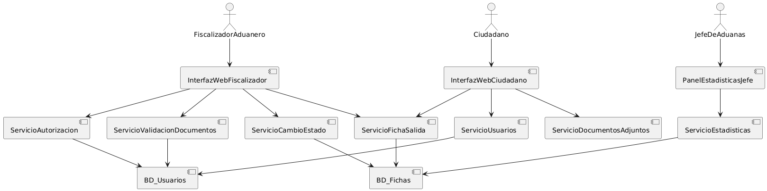

## 4.3.3 Descripción diagrama de componente

El sistema está dividido en módulos funcionales que interactúan entre sí:

* Interfaces Web (Frontend): utilizadas por ciudadanos y funcionarios para registrar y consultar fichas.
* ServicioFichaEntrada: componente central de la lógica de negocio para la gestión de fichas de entrada.
* ServicioValidacionDocumentos: se encarga de validar seguros, padrones y poderes notariales.
* ServicioCambioEstado: permite modificar el estado de la ficha (aceptado, rechazado, observado).
* Componente de Estadísticas: genera reportes para el Jefe de Turno.
* Bases de datos: manejan persistencia de fichas, usuarios y registros históricos.

Estos componentes están conectados a través de un middleware y expuestos mediante un API Gateway. La modularidad facilita la reutilización, el mantenimiento y la escalabilidad del sistema.

## 4.3.4 Diagrama de paquete

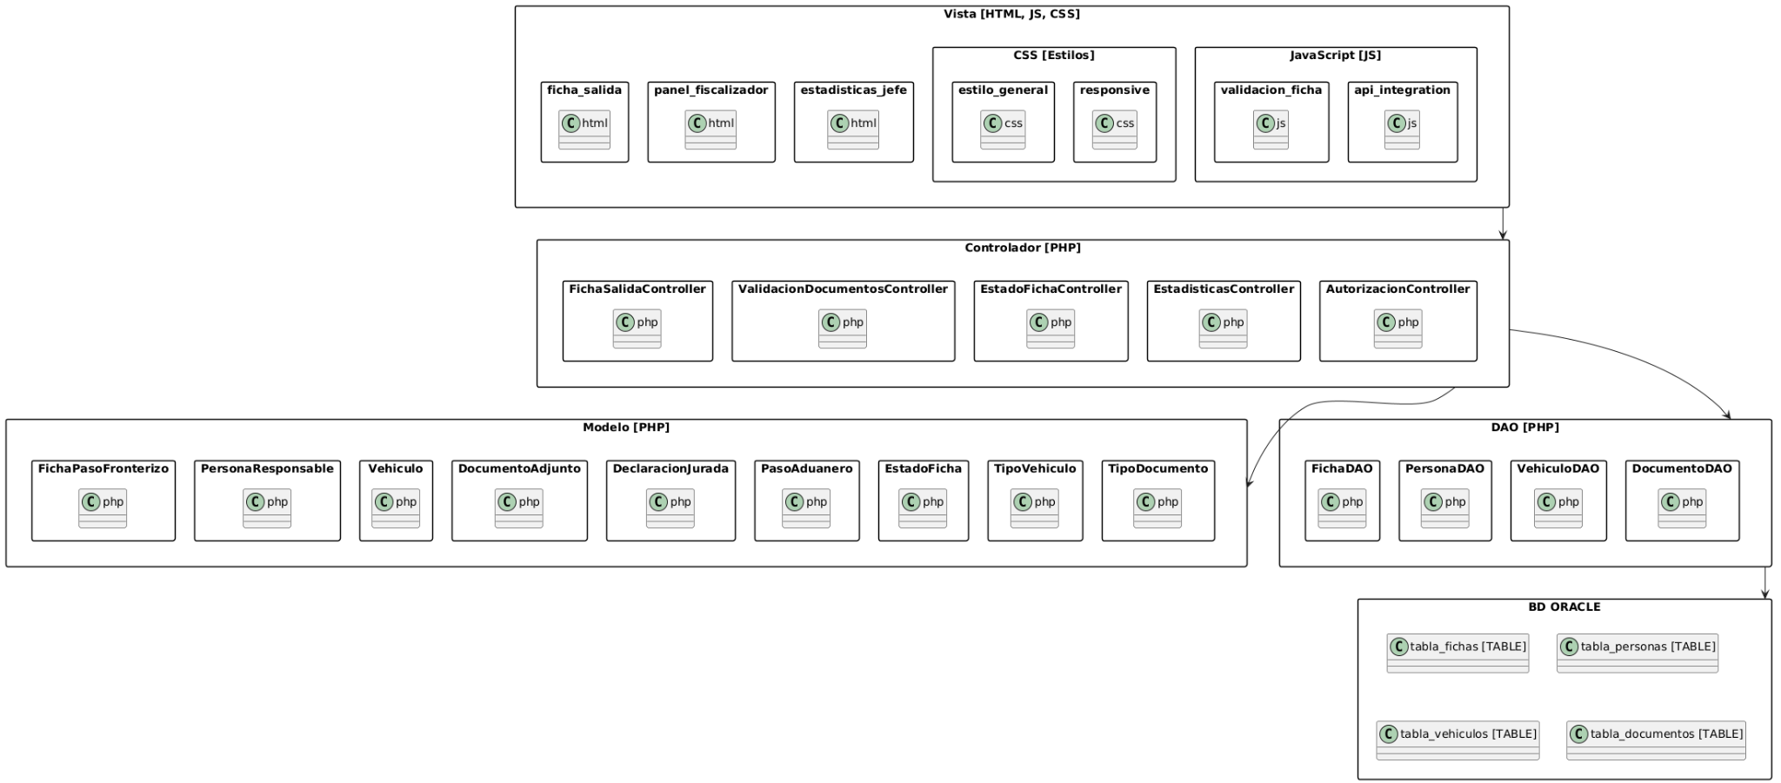

## 4.3.5. Descripción del diagrama de paquete

La arquitectura del sistema sigue el patrón Modelo-Vista-Controlador (MVC), distribuido en paquetes:

* Vista: agrupa formularios, scripts HTML, CSS y JavaScript utilizados por los usuarios.
* Controlador: contiene controladores PHP que procesan las solicitudes de ingreso, validación y cambios de estado.
* Modelo: incluye clases como FichaPasoFronterizo, Vehiculo, Persona, y DeclaracionJurada, derivadas directamente del diagrama de clases.
* DAO (Data Access Object): gestiona las interacciones con la base de datos, mediante clases como FichaDAO o UsuarioDAO.
* BD ORACLE: representa las estructuras de persistencia (tablas, relaciones, procedimientos almacenados).

Esta organización permite una separación clara de responsabilidades, lo que facilita la comprensión y el mantenimiento del código.

## 4.4 VISTA DE PROCESOS

## 4.4.1 Propósito

La vista de procesos se enfoca en el comportamiento dinámico del sistema. Representa los flujos de trabajo, lógica de negocio y la interacción entre actores, destacando decisiones y condiciones que afectan el estado del sistema.

## 4.4.2 Diagrama de actividad

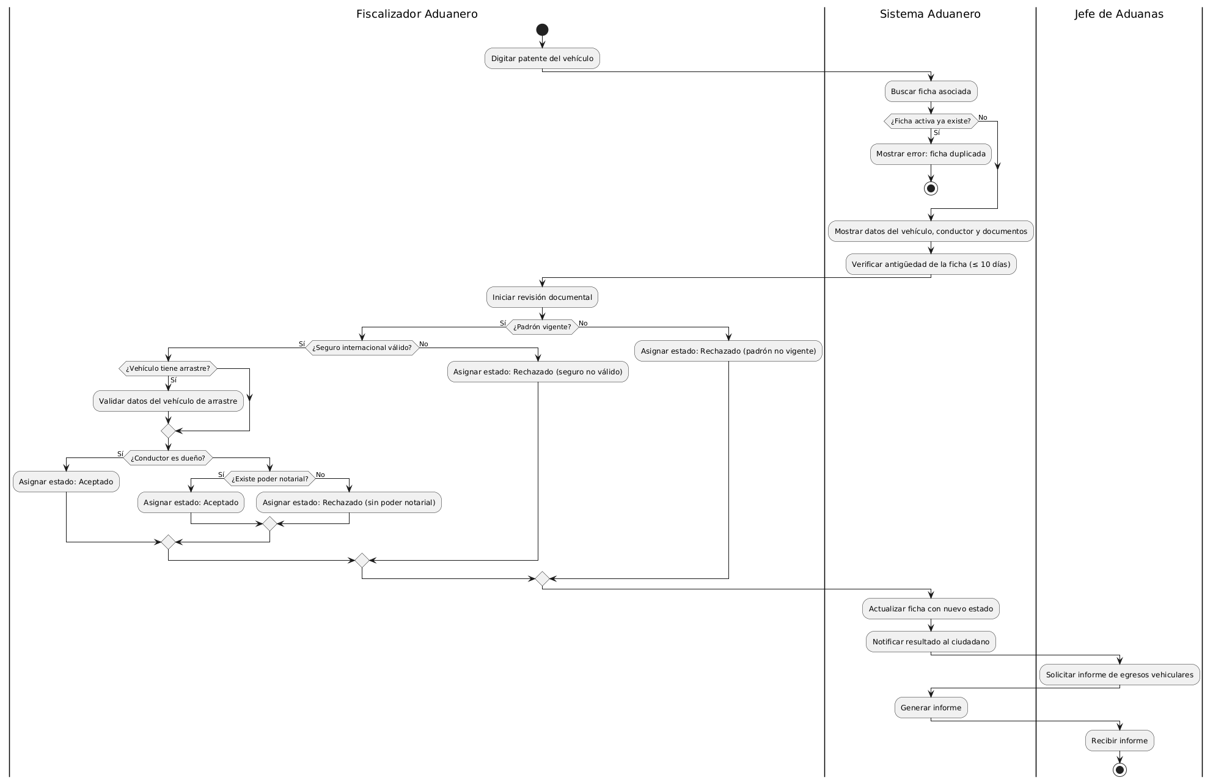

## 4.4.3 Descripción diagrama

El diagrama de actividad representa el proceso operativo del fiscalizador aduanero al inspeccionar un vehículo que ingresa al país. Las etapas principales incluyen:

* Ingreso de la patente por parte del funcionario.
* Consulta en el sistema para obtener la ficha correspondiente.
* Evaluación de documentos obligatorios: padrón, seguro internacional, poder notarial (si aplica).
* Toma de decisiones: según los resultados de las validaciones, la ficha puede pasar a estado Aceptado, Rechazado o Observado.
* Notificación al ciudadano del resultado de la revisión.
* Generación de informe por parte del Jefe de Turno en caso necesario.

Este flujo asegura la correcta aplicación de normativas y un proceso de fiscalización transparente y eficiente.

## 4.5 VISTA FÍSICA

## 4.5.1 Propósito

La vista física (o de despliegue) muestra cómo los elementos del sistema se distribuyen en la infraestructura física o virtual. Detalla la disposición de nodos, servidores, redes y dispositivos, permitiendo visualizar la arquitectura en producción.

## 4.5.2 Diagrama de despliegue

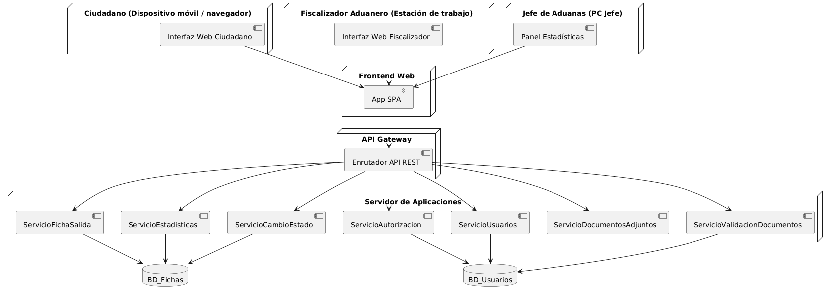

## 4.5.3 Descripción diagrama de despliegue

El sistema se implementa sobre una arquitectura distribuida que incluye:

* Dispositivos del Ciudadano (celular, tablet, computador): acceden al sistema mediante un navegador.
* Dispositivos del Fiscalizador y Jefe de Turno: conectados a la red interna de aduanas, con acceso a interfaces administrativas.
* Servidor Web (Frontend): aloja las interfaces del sistema y comunica con el backend mediante un API Gateway.
* Servidor de Aplicaciones (Backend): aloja los servicios de negocio como registro de fichas, validación documental, y generación de informes
* Base de Datos ORACLE: centraliza la información de fichas, usuarios, logs y reportes.
* Integraciones con Sistemas Externos (PDI, SAG, Aduana Argentina): vía servicios web o APIs RESTful.

Esta vista refleja cómo se orquesta el sistema en un entorno real, asegurando disponibilidad, seguridad y escalabilidad.

# REQUISITOS DE CALIDAD

## 5.1 Propósito

Establecer los atributos de calidad fundamentales que debe cumplir el sistema aduanero de control de entrada de vehículos, asegurando una solución robusta, eficiente, accesible y segura, en concordancia con los lineamientos técnicos, normativos y de experiencia de usuario.

## 5.2 Atributos de calidad

|  |  |  |
| --- | --- | --- |
| Atributo de Calidad | Descripción | Justificación |
| Usabilidad | Facilidad con la que los usuarios (ciudadanos, fiscalizadores, jefes de aduanas) pueden aprender y utilizar el sistema de forma efectiva. | Mejora la experiencia de usuario, reduce errores operativos y facilita el cumplimiento del proceso de control en frontera. |
| Accesibilidad (WCAG) | Cumplimiento de las pautas de accesibilidad para contenidos web (WCAG) al menos en el nivel AA. | Permite el acceso igualitario al sistema por parte de personas con discapacidad, en conformidad con estándares internacionales y políticas de inclusión. |
| Rendimiento | Capacidad del sistema de responder rápidamente a las solicitudes de los usuarios, especialmente durante horas de alto flujo vehicular. | Minimiza los tiempos de espera en frontera y evita cuellos de botella en el proceso de control. |
| Mantenibilidad | Facilidad para actualizar, modificar o corregir el sistema sin afectar su funcionamiento general. | Permite la evolución del sistema frente a cambios normativos, técnicos o funcionales. |
| Seguridad | Protección de los datos personales, formularios y documentos adjuntos frente a accesos no autorizados, alteraciones o pérdidas. | Garantiza la integridad y confidencialidad de la información sensible de ciudadanos y autoridades. |
| Portabilidad | Capacidad del sistema para operar en diferentes plataformas, navegadores y dispositivos. | Facilita su uso tanto en estaciones de fiscalización como en móviles o dispositivos personales del ciudadano. |

## 5.3 Reglas y criterios de evaluación de calidad

|  |  |
| --- | --- |
| Atributo de Calidad | Criterio de Evaluación |
| Usabilidad | Cumplimiento de al menos 80% en evaluación heurística basada en principios de Nielsen; tasa de éxito de tareas ≥ 90% en pruebas con usuarios. |
| Accesibilidad | Cumplimiento con WCAG 2.1 nivel AA verificado mediante herramientas automáticas y pruebas con usuarios reales con discapacidad. |
| Rendimiento | Tiempo de carga ≤ 2 segundos para formularios y validaciones críticas; capacidad para manejar ≥ 100 solicitudes simultáneas sin degradación. |
| Mantenibilidad | Tiempo promedio de reparación de errores (MTTR) menor a 6 horas; existencia de documentación técnica actualizada. |
| Seguridad | Cumplimiento con OWASP Top 10; cifrado de datos sensibles; autenticación con doble factor para roles críticos. |
| Portabilidad | Funcionalidad verificada en los principales navegadores (Chrome, Firefox, Edge, Safari); adaptación correcta en pantallas ≥ 5”. |

# PRINCIPIOS DE DISEÑO APLICADOS

## 6.1 Propósito

Definir y documentar los principios de diseño fundamentales utilizados durante el desarrollo del sistema de control de entrada de vehículos, con el fin de garantizar su calidad estructural, mantenibilidad, claridad, reutilización y enfoque en la experiencia de usuario.

## 6.2 Principios de diseño

|  |  |  |
| --- | --- | --- |
| Principio | Descripción | Aplicación en el Sistema |
| Cohesión | Cada módulo o clase tiene una única responsabilidad bien definida. | Los servicios están diseñados para realizar tareas específicas, como registrar vehículos, validar documentos, generar reportes o controlar accesos, sin mezclar responsabilidades. |
| Acoplamiento | Minimizar la dependencia entre módulos o componentes del sistema. | Las clases y servicios se comunican mediante interfaces bien definidas y desacopladas, facilitando modificaciones o reemplazos sin afectar a otros módulos. |
| Encapsulamiento | Ocultar la implementación interna de los objetos y exponer solo lo necesario. | Las entidades y servicios exponen solo los métodos necesarios al exterior, resguardando la lógica interna y protegiendo la integridad de los datos. |
| Modularidad | Dividir el sistema en componentes independientes y reutilizables. | El sistema se estructura en módulos como: gestión de formularios, validación, autenticación, y reportes, permitiendo escalabilidad y mantenimiento eficiente. |
| Abstracción | Separar la funcionalidad de alto nivel de los detalles de implementación | Se utilizan capas de servicio y controladores REST para abstraer el acceso a la lógica de negocio y facilitar su uso sin conocer su implementación interna. |

## 6.3 Diseño centrado en el usuario (UX/UI, prototipos, experiencia de usuario)

El diseño del sistema se basa en principios de experiencia de usuario que aseguran su accesibilidad, eficiencia y facilidad de uso por parte de todos los actores del proceso, especialmente ciudadanos y fiscalizadores. Esto se logra mediante:

* Prototipos de interfaz: Se desarrollaron prototipos interactivos de las pantallas clave (formulario de entrada, validación, resumen, historial) utilizando herramientas como Figma o Adobe XD.
* Pruebas con usuarios reales: Se realizaron validaciones preliminares con usuarios simulando los distintos perfiles para identificar mejoras en la interfaz.
* Diseño responsivo: Las pantallas están adaptadas a dispositivos móviles y de escritorio para asegurar su uso en condiciones reales de frontera.
* Claridad visual y navegación intuitiva: Se priorizó un diseño limpio, con botones visibles, flujos guiados y validaciones inmediatas para evitar errores y facilitar el uso bajo presión.

# CONCLUSIONES

El desarrollo del sistema de control de entrada de vehículos en frontera representa un avance significativo en la modernización y eficiencia de los procesos aduaneros. A lo largo de este informe se ha detallado el diseño lógico, los casos de uso, los atributos de calidad y los principios de diseño aplicados, demostrando un enfoque integral que responde tanto a los requerimientos funcionales como no funcionales del sistema.

Entre los principales logros del sistema destacan:

* Mejora en la eficiencia operativa, al digitalizar y automatizar procesos manuales que anteriormente eran propensos a errores o demoras.
* Fortalecimiento de la seguridad, gracias a mecanismos de validación de identidad, control de accesos y cifrado de datos sensibles.
* Experiencia de usuario optimizada, con una interfaz intuitiva y accesible para ciudadanos y fiscalizadores, diseñada bajo principios UX/UI.
* Arquitectura modular y mantenible, lo cual permite una evolución progresiva del sistema frente a cambios normativos, técnicos o estratégicos.
* Cumplimiento con estándares internacionales de calidad, como WCAG para accesibilidad, OWASP para seguridad y heurísticas de Nielsen para usabilidad.

El sistema no solo responde a las necesidades actuales de control fronterizo, sino que sienta las bases para futuras integraciones con otras entidades del Estado (PDI, SAG, Registro Civil) en pro de un ecosistema digital más colaborativo y eficiente.

Finalmente, la aplicación de buenas prácticas de diseño, junto con la participación de los actores clave en el proceso, ha permitido construir una solución tecnológica coherente, escalable y centrada en las personas.

# BIBLIOGRAFÍA

* ISO/IEC 25010:2011. *Systems and Software Engineering – Systems and Software Quality Requirements and Evaluation (SQuaRE) – System and Software Quality Models*.
* Nielsen, J. (1994). *Usability Engineering*. Academic Press.
* Gobierno de Chile – Servicio Nacional de Aduanas. *Procedimientos de control fronterizo terrestre*. [https://www.aduana.cl](https://www.aduana.cl/)